Надаємо державні послуги разом

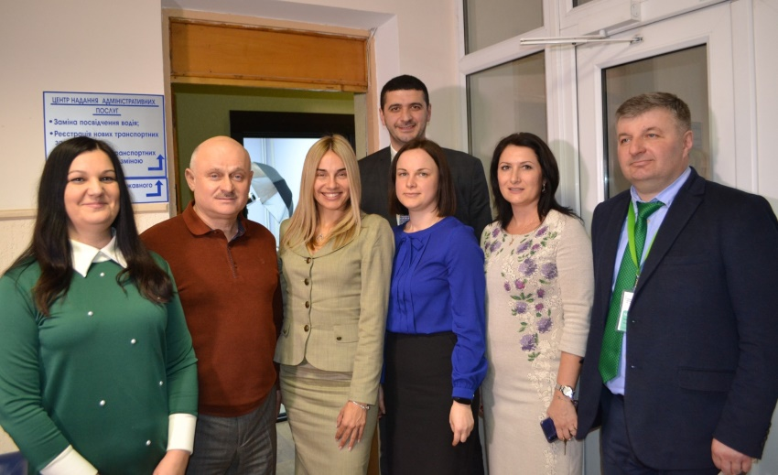
Центр надання адміністративних послуг міста Українка видав перше посвідчення водія після його обміну без складання іспитів. Такий сервіс з’явився в переліку послуг ЦНАП 04 лютого завдяки налагодженій співпраці з Регіональним сервісним центром МВС в Київській області. І це не єдина послуга сервісних центрів МВС, яка віднині доступна у Центрі надання адмінпослуг Українки. Тут, на площі Тараса Шевченка. 1, крім реєстрації місця проживання, нерухомості, актів цивільного стану, відкриття бізнесу і оформлення вітчизняних та закордонних паспортів, також можна:
- обміняти старе посвідчення водія на нове;
- відновити посвідчення водія у зв’язку із втратою чи викраденням;
- обміняти посвідчення водія у зв’язку зі зміною анкетних даних власника;
- зареєструвати новий транспортний засіб (без огляду ТЗ експертом);
- перереєструвати транспортний засіб у зв’язку зі зміною анкетних даних власника (без огляду експерта);
- зареєструвати газобалонне обладнання (без огляду експерта);
- здійснити вибракування транспортних засобів.
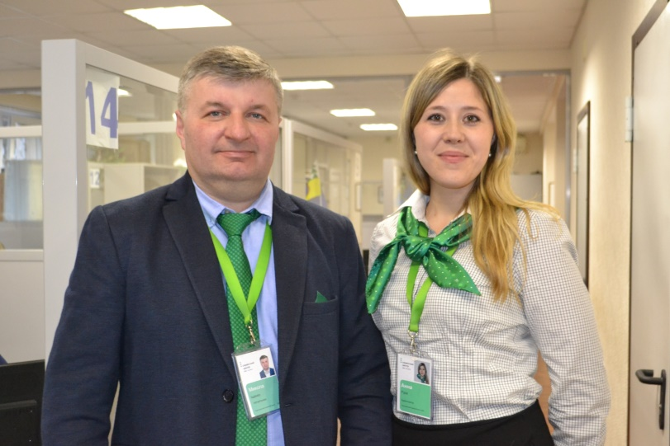
Таке делегування деяких послуг сервісних центів МВС послуг ЦНАП передбачено розпорядженням Кабінету Міністрів України від 16 травня 2014 року №523-р «Деякі питання надання адміністративних послуг органів виконавчої влади через центри надання адміністративних послуг». Об’єднання зусиль двох державних органів покликане підвищити рівень якості обслуговування громадян та зробити державні послуги доступнішими.
Про ефективність такого співробітництва йшлося під час презентації спільного проєкту, в якій взяли участь начальник РСЦ МВС в Київській області Микола Горбонос, секретар Української міської ради Тетяна Кучер та начальник ЦНАП міста Українка Лариса Білоконь.
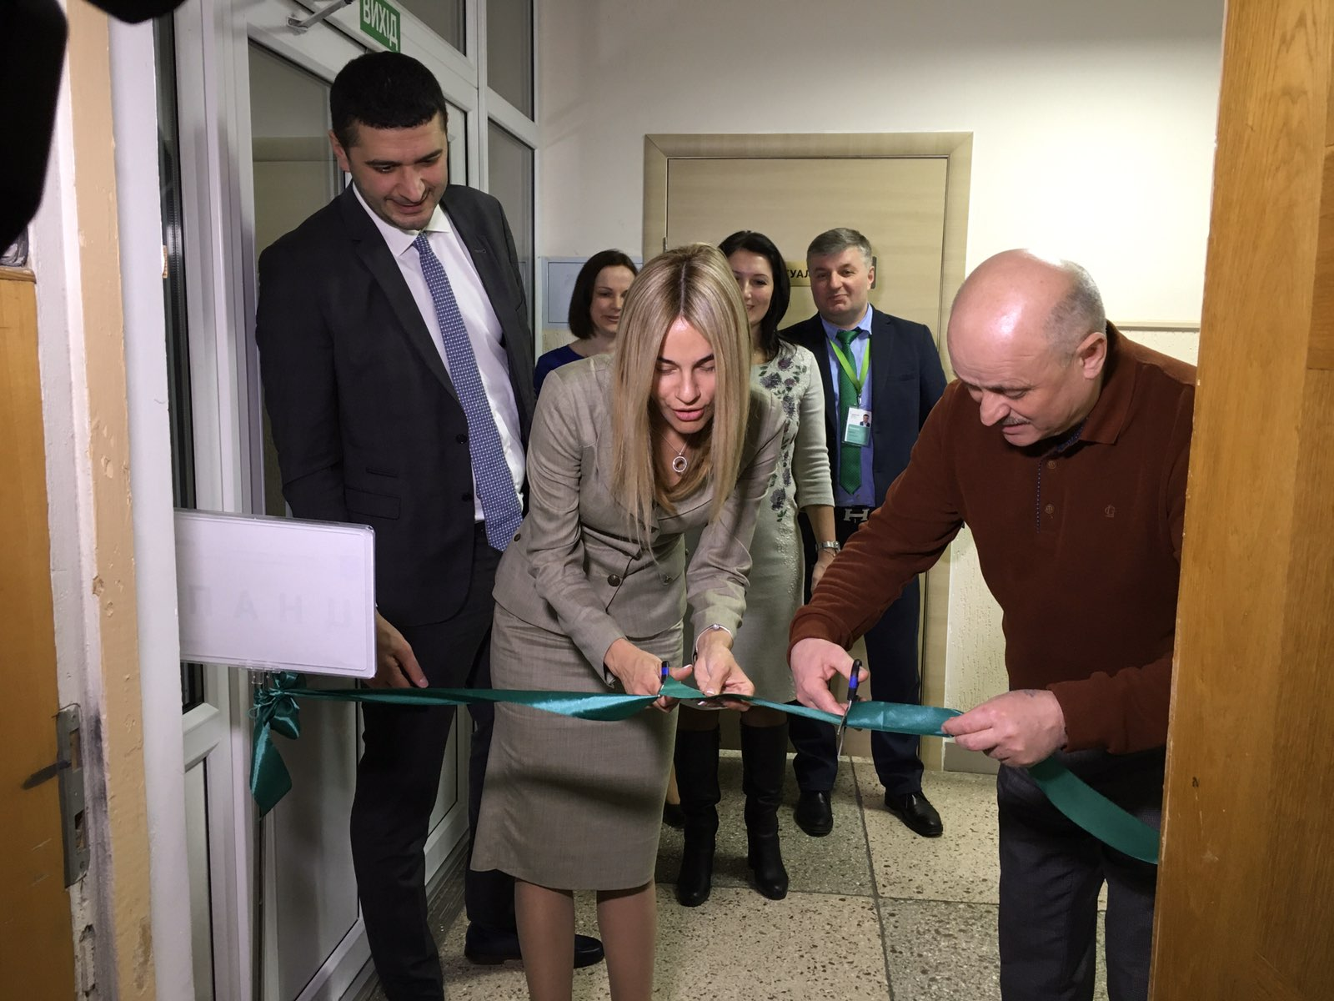
«Це був непростий і досить тривалий період підготовки до інтеграції наших послуг у ЦНАП, оскільки мали деякі організаційні перепони. Але, разом з тим, увесь час, який нам знадобився для втілення Узгодженого рішення, ми в Регіональному сервісному центрі МВС в Київській області ретельно напрацьовували дієві механізми взаємодії і зрозумілий для адміністраторів ЦНАП алгоритм надання послуг, що відносяться до компетенції сервісних центрів МВС», - зазначив начальник Регіонального сервісного центру МВС в Київській області Микола Горбонос.
Оцінила зручність такого додаткового сервісу в українському ЦНАП, обмінявши старе вітчизняне посвідчення водія на нове, європейського зразка, секретар Української міської ради Тетяна Кучер.
«Отримати документи, що дають право керувати транспортними засобами, та інші послуги відтепер можна, не витрачаючи час і кошти на подолання чималих відстаней до сервісних центрів МВС. Найближчий для наших жителів – у місті Обухів. Та від сьогодні обміняти посвідчення або отримати дублікат втраченого документа, зареєструвати нову автівку з автосалону чи зняти з обліку старе проржавіле авто можна у найвідомішому в Українці місці – міському ЦЕАПі. Ми, місцева влада, і надалі дбатимемо про те, аби державні послуги були якісними і ближчими до людей», - зазначила Тетяна Кучер.
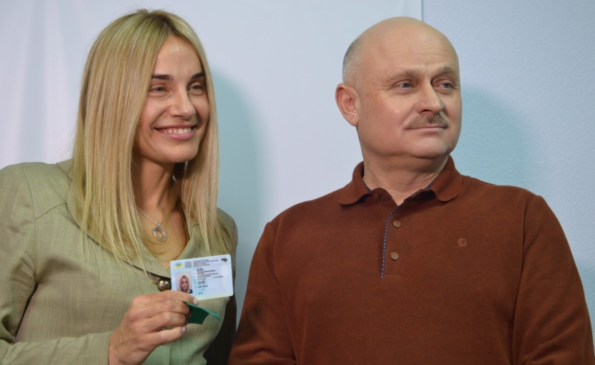
Центр надання адміністративних послуг міста Українка створено у березні 2016 року. Надає 172 послуги.
«До сьогодні формат роботи нашого ЦНАПу дещо відрізнявся від того, що ми його впровадили зараз у зв’язку з розширенням спектру послуг. Новий метод роботи побудований на делегуванні деяких повноважень адміністраторів сервісних центрів МВС працівникам ЦНАПу, а двоє визначених фахівців Обухівського територіального сервісного центру дистанційно перевірятимуть відповідність поданих відвідувачами документів та забезпечуватимуть швидке обслуговування населення. Така ефективна взаємодія державних установ сприятиме децентралізації державних послуг та забезпечить максимальне їх наближення до споживачів», - прокоментувала нововведення начальник Центру надання адміністративних послуг Українки Лариса Білоконь.
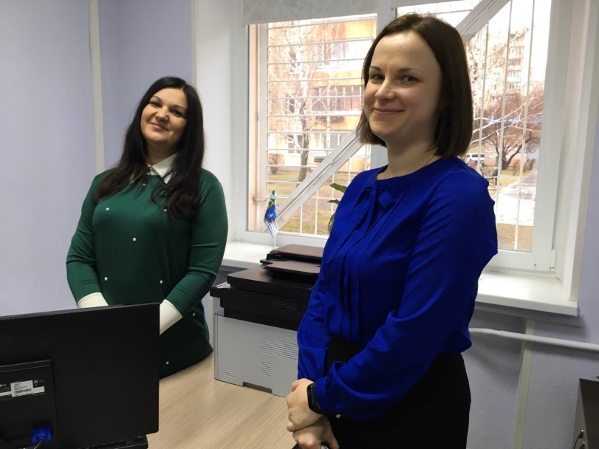
На сьогодні між РСЦ МВС в Київській області та місцевими органами влади Київщини, які надають адміністративні послуги через ЦНАП, підписано 5 Узгоджених рішень. Крім вже реалізованих планів з Українською міською радою, йдуть перемовини з Броварською райдержадміністрацією, Чабанівською селищною радою Києво-Святошинського району, Києво-Святошинською райдержадміністрацією та Іванківською райдержадміністрацією. За послугами системи МВС можна буде звертатись у деякі із цих ЦНАП уже найближчим часом.
Довідково: нині по свій Україні діє понад 700 ЦНАП. У системі МВС - 156 територіальних сервісних центрів. Передбачається, що за рахунок співпраці з Центрами надання адміністративних потенціал ТСЦ МВС зросте у чотири з половиною рази.

